ΠΑΝΕΠΙΣΤΗΜΙΟ ΠΕΛΟΠΟΝΝΗΣΟΥ
ΣΧΟΛΗ ΚΑΛΩΝ ΤΕΧΝΩΝ
ΤΜΗΜΑ ΘΕΑΤΡΙΚΩΝ ΣΠΟΥΔΩΝ
ΠΡΟΓΡΑΜΜΑ ΜΕΤΑΠΤΥΧΙΑΚΩΝ ΣΠΟΥΔΩΝ

Συνέντευξη με συγγραφέα της Αργολίδας
Κωνσταντίνος Σπηλιώτης
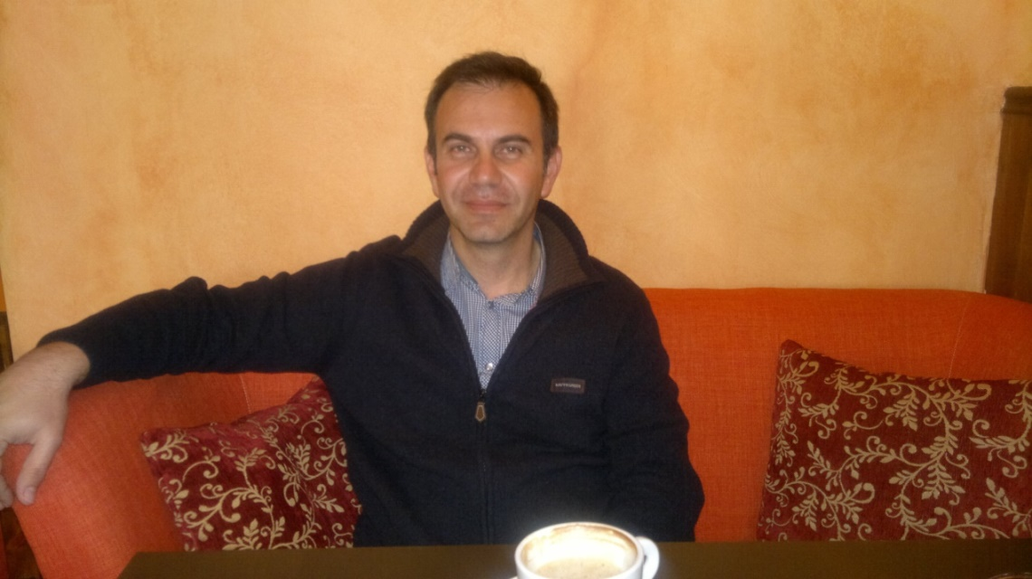
« Αν η αύρα σου ήταν κύμα, θα κυρίευε τη γη.
Και αν το χαμόγελό σου ήταν σονέτο, θα καθήλωνε το σύμπαν.
Μα αν τα φιλιά σου ήταν απλοί ψίθυροι, θα αρκούσαν να ξυπνήσουν
όσους έρωτες κοιμήθηκαν στο πέρασμα του χρόνου! »

Ξυλά Βασιλική

ΝΑΥΠΛΙΟ 09-04-2015

ΠΕΡΙΕΧΟΜΕΝΑ
Σελίδες

ΠΕΡΙΛΗΨΗ…………………………….…………………………………………….3
ΛΕΞΕΙΣ ΚΛΕΙΔΙΑ...………………….………………………………………………3
ΕΙΣΑΓΩΓΗ………..…………………………………………………………………..3
Η ΣΥΝΕΝΤΕΥΞΗ…………………………………………………………………….5
ΣΥΜΠΕΡΑΣΜΑΤΑ………..………………………………………………………..14
ΒΙΒΛΙΟΓΡΑΦΙΑ ……………………………………………..……………….…….15
ΠΑΡΑΡΤΗΜΑ - ΦΩΤΟΓΡΑΦΙΚΟ ΥΛΙΚΟ………………………….…………….17

ΠΕΡΙΛΗΨΗ
Η συνέντευξη είναι ένα ερευνητικό εργαλείο που μας επιτρέπει να συλλέξουμε πληροφορίες, να έχουμε πρόσβαση στον τρόπο που οι άλλοι βλέπουν τα πράγματα, στις απόψεις, στις στάσεις τους και στα κίνητρά που κρύβονται πίσω από την συμπεριφορά τους. Δεν είναι μόνο μια τεχνική λήψης δεδομένων, αλλά κι ένας τρόπος που βοηθάει τον ερευνητή να ανακαλύψει τι σκέφτονται και τι αισθάνονται οι ερωτώμενοι. Ερευνητικό αντικείμενο της συγκεκριμένης συνέντευξης αποτέλεσε το συγγραφικό έργο του Κωνσταντίνου Σπηλιώτη, ενός νέου ποιητή και συγγραφέα από το Ναύπλιο, με ρομαντικές ευαισθησίες και συναισθηματικές ανησυχίες, που αναδεικνύει με κάθε τρόπο τον τόπο καταγωγής του, νοσταλγεί τις παιδικές του θύμισες, τα πρώτα ερωτικά σκιρτήματα της εφηβείας και μετουσιώνει στον λόγο του τον άδολο έρωτα σε ουσία ζωής και σε ανάγκη ύπαρξης. Ας ανακαλύψουμε μαζί τον συναισθηματικό πλούτο αυτής της σπάνιας κι ευγενούς προσωπικότητας που με τα έργα του ταξιδεύει τους αναγνώστες σε αρώματα Ανατολής.
ΛΕΞΕΙΣ ΚΛΕΙΔΙΑ
Κωνσταντίνος Σπηλιώτης, ποίημα, μυθιστόρημα, διασκευή, έρωτας, πάθος, ταξίδι, νοσταλγία.
ΕΙΣΑΓΩΓΗ
Ο Κωνσταντίνος Σπηλιώτης γεννήθηκε τον Οκτώβριο του 1970 στο Ναύπλιο όπου και ζει μόνιμα. Σπούδασε τη Γεωπονική επιστήμη και πήρε το Master του στο “Manufacturing Management & Technology”. Ασχολείται με την αρχιτεκτονική τοπίου. Τα τελευταία χρόνια εργάζεται στο Υπουργείο Πολιτισμού. Πρόσφατα έγινε μέλος της νεοσύστατης Ένωσης Συγγραφέων και Λογοτεχνών Αργολίδας, που απαρτίζεται από περίπου σαράντα συγγραφείς που δραστηριοποιούνται στην Αργολίδα. Ο ίδιος είναι υπεύθυνος του Τμήματος Δημοσίων Σχέσεων. Αγαπά τα ταξίδια, τη μουσική και τον χορό, αλλά η ψυχή του είναι η συγγραφή. Στα ενδιαφέροντά του είναι και η δημιουργία επιτραπέζιων παιχνιδιών. Έχει γράψει τις ποιητικές συλλογές, «Του Πάθους Φτερουγίσματα», η οποία είναι η πρώτη του εμφάνιση στα ελληνικά γράμματα, «Αποταγή των Αισθήσεων», «Ευχές», «Δοκησίσοφοι και Κανίβαλοι Εραστές», τα θεατρικά έργα, «Δεκατρία φεγγάρια ως την Ιθάκη», «Το Βέλος της Πανάκειας» και τα μυθιστορήματα, «Κοίτα πώς τρέχει ο ουρανός» και «Ο Κήπος με τις Κερασιές».
«Όλες του πάθους οι όψεις δεν είναι παρά μικρά φτερουγίσματα καρδιάς. Πάθος για τον έρωτα, πάθος για την αλήθεια, πάθος για την ίδια τη ζωή. Αμέτρητες ήταν οι φορές που αναρωτηθήκαμε αν τα καμώματα αυτά, τα φτερουγίσματα, είναι αρκετά να μας ωθήσουν ούτως ώστε να πετάξουμε σε ανώτερο επίπεδο ζωής ή απλώς να μας χαρίσουν ένα πρόσκαιρο χαμόγελο. Ο καθένας μας έχει τη δύναμη και, κάποια στιγμή την ευκαιρία, να ανοίξει διάπλατα τα φτερά της δικής του καρδιάς και να απαντήσει.»

Η ΣΥΝΕΝΤΕΥΞΗ
Ενότητα 1^{η}: Μια εκ βαθέων εξομολόγηση
Μ. Πέμπτη σήμερα σε ένα πολύ ωραίο μαγαζί του Ναυπλίου κι έχουμε κοντά μας έναν πολύ ρομαντικό κι ευγενικό συγγραφέα, τον κύριο Κωνσταντίνο Σπηλιώτη, γέννημα θρέμμα παιδί του Ναυπλίου.
-Θα ήθελα κύριε Σπηλιώτη να σας γνωρίσουμε καλύτερα, οπότε ας ξεκινήσουμε από τα παιδικά σας χρόνια. Πώς ήσασταν σαν παιδί; Πού μεγαλώσατε και πώς;
-Πολύ ευχαρίστως! Χαίρομαι για την συνάντησή μας αυτή και θα σας πω ότι θέλετε για τη ζωή μου και το έργο μου, όποιο είναι αυτό. Μεγάλωσα στην Πρόνοια Ναυπλίου, στους πρόποδες του Παλαμηδιού, που σημαίνει ότι έχω συνδυάσει τα παιδικά μου χρόνια με τη φύση. Εκεί μεγάλωσα, στις αλάνες που λέμε. Μπορώ να πω ότι ήμουν ένα ήσυχο παιδί, ένας καλός μαθητής, συνεπής, πειθαρχημένο άτομο που πάντοτε είχα κάποιες ανησυχίες.
-Ποια παιδική σας ανάμνηση παραμένει ανεξίτηλη στο μυαλό και στην ψυχή σας;
-Είναι πολλές οι αναμνήσεις και σχετίζονται με τα έθιμα του τόπου μας. Δηλαδή θυμάμαι γιορτές, τοπικές εκδηλώσεις, όπου οι συγγενείς μου, οι φίλοι μου, εξέφραζαν τη χαρά τους…
-Κάτι συγκεκριμένο που θυμάστε;
-Θα έλεγα ότι περίμενα την άνοιξη, πως και πως κάθε χρόνο, για να έρθει το Πάσχα. Η Μεγάλη Εβδομάδα ήταν για μένα το ορόσημο για κάθε χρονιά. Μαζί με την άνοιξη ερχόταν η Ανάσταση του Κυρίου και πολλές φορές ελπίζαμε να έρθει και η δική μας ανάσταση αλλά ακόμη γι’ αυτήν πολεμάμε μάλλον.
-Τι σπουδές έχετε πραγματοποιήσει;
-Έχω σπουδάσει τη Γεωπονική Επιστήμη κι έχω πάρει το Μεταπτυχιακό μου στην Τεχνολογία και Διοίκηση. Τη γνώση, όπου τη βρίσκω, προσπαθώ να την κάνω δική μου.
- Συνάδουν αυτά με την ιδιότητά σας ως συγγραφέα;
-Ναι, γιατί και τα δύο έχουν ένα μεγάλο κοινό, την αγάπη για τη φύση. Η φύση μας εμπνέει για να εκφραστούμε και να εξωτερικεύσουμε τα συναισθήματά μας.
-Στην ενήλικη πλέον ζωή, ποια είναι για εσάς η κινητήριος δύναμη για την ευόδωση των στόχων σας στο μέλλον;
-Θα έλεγα ότι είναι η όρεξη για δουλειά και η συνέπεια, σε συνδυασμό με τις ευκαιρίες που μου παρουσιάζονται.
-Τις αναλαμπές της έμπνευσής σας συνήθως με ποιον τις μοιράζεστε;
-Αφού τις συζητήσω με τον εαυτό μου, αφού τις επεξεργαστώ δηλαδή, τις μοιράζομαι με κάποια οικεία πρόσωπα, φίλους, συγγενείς. Προτιμώ να τις γράφω πρώτα, να τις τελειοποιώ κιόλας, γιατί όλα χρειάζονται μια επεξεργασία πρώτα. Η πρώτη ύλη είναι αυτή που θα δουλέψω στο χαρτί. Η πρώτη ύλη είναι η σκέψη, η εικόνα που μεταφέρεται στο χαρτί. Πρέπει να κάνω μια επεξεργασία για να της δώσω την τελική μορφή. Όταν όλα αποκτήσουν την τελική τους μορφή, τα παρουσιάζω σε οικεία πρόσωπα και μου δίνουν τη γνώμη αυτούς, η οποία με ενδιαφέρει πάρα πολύ.
- Μιλήστε μου για τις πηγές της έμπνευσής σας, ποιες είναι αυτές;
-Έχει ειδικό βάρος αυτή η ερώτηση. Αν κάποιος σας πει ότι έχω μια συγκεκριμένη πηγή έμπνευσης, ενδεχομένως να ψάχνει για ευκαιριακή απάντηση ή να ψεύδεται κιόλας, ίσως άθελά του. Οτιδήποτε μου κεντρίζει την φαντασία ή το συναίσθημα είναι πηγή έμπνευσης για μένα. Όχι μόνο υπαρκτές εικόνες, γιατί από εικόνες εμπνέομαι συνήθως, αλλά και ανύπαρκτες. Δηλαδή μπορεί να δημιουργήσει κάτι η φαντασία μου και από αυτό να εμπνευστεί και να γράψει. Η ανάγκη μου να γράψω είναι πέρα από τις πραγματικές εικόνες που έχω γύρω μου και πολλές φορές ταυτίζεται με μια εσωτερική μου παρόρμηση ή με την φαντασία.
-Τι σας προσγειώνει απότομα στην καθημερινότητα;
-Το πόσο επίπεδος είναι ο τρόπος σκέψης κάποιων ανθρώπων και το πόσο σκληροί γίνονται κάποιοι άνθρωποι για να επιβιώσουν ή για να μειώσουν κάποιους άλλους. Αυτό με στεναχωρεί.
-Ποιο είναι για εσάς το πραγματικό νόημα της ζωής;
-Δεν θέλω να πω κάτι κλισέ. Η ευτυχία ας πούμε. Πώς την εννοούμε την ευτυχία; Μια ζωή χωρίς πολλές στεναχώριες, χωρίς πολλή μιζέρια, με έμπνευση και συνεχή κίνητρα για πάθος και δημιουργία. Αυτό είναι για μένα ευτυχία.
Ενότητα 2^{η}: Το ταλέντο της συν- γραφής
-Από τα είδη του γραπτού λόγου, ποιο είναι αυτό που σας συναρπάζει περισσότερο;
-Νομίζω η ποίηση, γιατί μέσα σε λίγες λέξεις έχει πολύ υψηλά νοήματα. Και μάλιστα όχι μόνο τα νοήματα που έχει ο συγγραφέας- δημιουργός στο μυαλό του, αλλά και αυτά που δίνει ο αναγνώστης. Το μυθιστόρημα καλώς ή κακώς έχει μια ιστορία. Έχει αρχή, μέση και τέλος. Το ποίημα μπορεί να έχει αναφορά του ένα θέμα, αλλά να σε ταξιδέψει, να σε οδηγήσει σε άλλους διαδρόμους.
-Πότε ξεκινήσατε να γράφετε;
-Στο Λύκειο, αν μπορώ να το τοποθετήσω χρονικά. Εκεί άρχισα να γράφω δειλά δειλά κάποιους στίχους. Η ποίηση είναι το πιο εύκολο για μένα. Δηλαδή, το πρώτο πράγμα που κάνω όταν έχω ένα συναίσθημα, μια ιδέα, μια εικόνα, μια ανάμνηση, είναι να γράψω έναν στίχο. Από εκεί και πέρα το επεξεργάζομαι.
-Υπήρξε στην οικογένειά σας κάποιο μέλος που ασχολούνταν με την λογοτεχνία και σας επηρέασε θετικά;
-Ναι, ένας θείος μου που δεν είναι πια στη ζωή, θα έλεγα ότι ήταν ο μέντοράς μου και μου έδωσε τα πρώτα μου βιβλία.
-Ποιοι υπήρξαν οι αγαπημένοι σας λογοτεχνικοί ήρωες;
-Θα σας πω για έναν ήρωα στο μυθιστόρημα «Ο Αιγύπτιος» του Μίκα Βαλτάρι. Ήρωας είναι ο γιατρός του Φαραώ, ο οποίος άρχισε ως ένα πολύ φτωχό παιδί την καριέρα του, κατάφερε σπούδασε κι έφτασε σε σημείο να επηρεάζει τις αποφάσεις του Φαραώ. Αυτός ήταν σπουδαίος λογοτεχνικός ήρωας, γιατί μου αρέσει πολύ ο λόγος του συγκεκριμένου συγγραφέα.
-Μιλήστε μου για την εργογραφία σας.
-Πολλά ποιήματα, πολλές ποιητικές συλλογές…
-Πόσα από αυτά έχετε εκδώσει;
-Έχω εκδώσει τρία από αυτά. «Του πάθους φτερουγίσματα» από τις εκδόσεις Ιωλκός, «Τα δεκατρία φεγγάρια στην Ιθάκη» εκδόσεις Θρυαλλίς και αυτές τις μέρες εκδόθηκε η συλλογή «Ευχές» στην οποία κάνω αυτοέκδοση. Τα τελευταία χρόνια έχω γράψει κάποια μυθιστορήματα. Έχω εκδώσει ήδη το «Κοίτα πώς τρέχει ο ουρανός» των εκδόσεων Δυάς και είναι άλλα δύο που βρίσκονται υπό έκδοση. Πολλές διασκευές και στα δικά μου έργα. Σιγά σιγά αρχίζω και κάνω και σε άλλα έργα διασκευές για το θέατρο. Πρόσφατα έγραψα κι ένα σενάριο για ταινία μικρού μήκους. Μου αρέσει πολύ η μεταφορά των μυθιστορημάτων στο θέατρο και σκοπεύω να ασχοληθώ πολύ με αυτό στη συνέχεια. Μάλιστα, το «Κοίτα πώς τρέχει ο ουρανός», το έκανα και θεατρική διασκευή και ανέβηκε εδώ στην περιοχή μας.
-Ποια ήταν η ανταπόκριση του κόσμου σε αυτό το βιβλίο;
-Συγκινητική θα έλεγα. Άλλο το να βλέπεις τον κόσμο που έρχεται στην παρουσίαση ενός βιβλίου μια φορά και να χάνεται μετά και άλλο να βλέπεις άτομα να έρχονται ξανά και ξανά στην ίδια παράσταση. Αυτό το θεωρώ επιτυχία. Ήταν επιτυχημένο το πρώτο εγχείρημα και γι’ αυτό και συνεχίζω. Άλλωστε και όλα μου τα έργα τα παρουσιάζω σαν δρώμενα. Τους δίνω διαδραστική μορφή για να έχουν και ενδιαφέρον για τον κόσμο.
-Πώς θα χαρακτηρίζατε το ύφος της γραφής σας;
-Έχουν αποδώσει πολλούς χαρακτηρισμούς, πολλούς ορισμούς. Σίγουρα ποιητικό.
-Η ποίηση είναι αποτέλεσμα ταλέντου ή πρέπει να συνυπάρξουν και άλλοι παράγοντες;
-Εάν η μεταφορά συναισθημάτων και εικόνων μπορεί να θεωρηθεί ταλέντο, αυτό σίγουρα απαιτείται στην ποίηση. Από εκεί και πέρα το κάθε ποίημα χρειάζεται μια επεξεργασία για να πάρει την τελική του μορφή. Αναλόγως και για ποιον λόγο γράφεις το ποίημα. Αν θέλεις να έχει ένα ύφος συγκεκριμένο δηλαδή, αν η συλλογή μέσα στην οποία θέλεις να το εντάξεις έχει συγκεκριμένη θεματολογία, σίγουρα θα πρέπει να κάνεις κάποιο ρετουσάρισμα. Η πρώτη ύλη, οι λέξεις που θα χρησιμοποιήσεις για να γράψεις στο χαρτί, μπορεί να θέλουν κάποια επεξεργασία, ως προς τη σειρά τους. Αυτό ακούγεται πεζό, όταν μιλάμε για ποίηση, πολλές φορές όμως θέλει δουλειά. Υπήρξε ποίημα που γράφτηκε μέσα σε μια νύχτα, αλλά ήθελε επεξεργασία ενός μηνός. Επίσης, αν το ποίημα προορίζεται για μελοποίηση, γιατί συνεργαζόμαστε με κάποιους συνθέτες που θέλουν στίχους μου για μελοποίηση κι εκεί χρειάζεται επεξεργασία.
-Έχουν μελοποιηθεί κάποια ποιήματά σας;
-Έχουν μελοποιηθεί για να συνοδεύσουν το μυθιστόρημα, το «Κοίτα πώς τρέχει ο ουρανός» και κάποια άλλα σκόρπια, που κάποιοι φίλοι έχουν πάρει κι έχουν μελοποιήσει. Δεν έχω ασχοληθεί πολύ με αυτόν τον τομέα, αλλά δεν αποκλείω και τίποτα.
-Με τρεις λέξεις, πώς θα χαρακτηρίζατε τα ποιήματά σας;
-Πάθος, ταξίδι, νοσταλγία.
-Γιατί πιστεύετε ότι η ποίηση δεν επιλέγεται ευρέως από το αναγνωστικό κοινό σε σχέση για παράδειγμα με ένα μυθιστόρημα;
-Γιατί ο κόσμος θέλει να βλέπει μια ιστορία να εξελίσσεται και να έχει αρχή, μέση και τέλος. Είναι δύσκολο είδος η ποίηση, γιατί αναγκάζει τον αναγνώστη να επεξεργαστεί αρκετά αυτό που διαβάζει.
-Για εσάς, σε ποιους απευθύνεται η ποίηση; Ποια είναι δηλαδή τα χαρακτηριστικά του κοινού που ενδιαφέρονται για την ποίηση;
-Είναι εκείνοι που αναζητούν στις λέξεις τη δύναμη και την ουσία των συναισθημάτων.
-Σας εξιτάρει να γράφετε με τη βοήθεια μιας νέας γραμματοσειράς ενός Η/Υ ή προτιμάτε τον παραδοσιακό τρόπο γραφής με ένα «καλοξυσμένο μολύβι»;
-Νομίζω ότι η σχέση που έχει ο δημιουργός με το μολύβι και το χαρτί είναι σχέση, αν όχι ερωτική, σχέση στενή. Αλλά αυτά που γράφουμε στο χαρτί κάποια στιγμή τα περνάμε και στον Η/Υ. Η πρώτη ύλη είναι πάντα ένα χαρτί κι ένα μολύβι.
-Στο μυθιστόρημά σας, «Κοίτα πώς τρέχει ο ουρανός», εξυμνείτε τον (ανεκπλήρωτο;) έρωτα. Παράλληλα συνδυάζετε ιδανικά την ποίηση με τον πεζό λόγο σε έναν πολύχρωμο καμβά εικόνων, αρωμάτων, γεύσεων, σκέψεων κι επιθυμιών και παθών. Θα μου μιλήσετε για τα εσώψυχα των ηρώων σας;
-Πολύ ευχαρίστως! Ευχαριστώ για τα καλά σας λόγια, φαίνεται πως έχετε διαβάσει το μυθιστόρημα, το έχετε μελετήσει. Η ποίησή μου είναι αυθόρμητη, γι’ αυτό και την συνδυάζω με τον πεζό λόγο. Μιλάμε για δύο ερωτικές ιστορίες. Στη μία ιστορία υπάρχει ανεκπλήρωτος έρωτας. Στη δεύτερη έχουμε ολοκλήρωση. Μάλλον χρησιμοποιώ την πρώτη, η οποία εκτυλίσσεται στην αρχαία Αίγυπτο, για να δώσω μια μεταφυσική πάσα, για να το πούμε έτσι, μετάβαση στη δεύτερη, η οποία εκτυλίσσεται στην σύγχρονη Ελλάδα και Αίγυπτο, ούτως ώστε να ολοκληρωθεί με το πέρασμα των αιώνων. Δηλαδή, αν μπορούσε να τοποθετηθεί στο σύμπαν ο έρωτας, ανεξαρτήτου τόπου ή χρόνου, πιστεύω ότι κάποια στιγμή εκπληρώνεται.
-Αν και αφήνετε έναν υπαινιγμό στο τέλος, δεν είμαστε απολύτως βέβαιοι…
-Αυτό είναι το μικρόβιο του ποιητή που σου λέει ψάξε το και λίγο μόνος σου.
-Οι ήρωες σας πόση ομοιότητα έχουν με την πραγματικότητα; Υπάρχει τέτοιου είδους παράφορος έρωτας στην εποχή μας;
-Υπάρχει αλλά δεν ξέρουμε κατά πόσο επιβιώνει ή καταπιέζεται. Πάντοτε θα υπάρχουν και έρωτες και πάθη και βαθιά συναισθήματα. Ίσως ντρεπόμαστε να τον εκφράσουμε στην εποχή μας. Σκεφτόμαστε ίσως τις κάθε είδους συνέπειες. Με τους ήρωες, σε πολλά ταυτίζομαι μαζί τους αλλά θα έλεγα ότι σε όλους αυτούς υπάρχει μια πτυχή που θα μπορούσε να ταυτιστεί, είτε με τα πρέπει τους, είτε με τα θέλω τους.
-Για το μυθιστόρημά σας αυτό συνεργαστήκατε με τη Σχολή Καλών Τεχνών του Πανεπιστημίου Πελοποννήσου. Θέλετε να μου μιλήσετε γι’ αυτήν την συνεργασία;
-Συνεργαστήκαμε στη θεατρική διασκευή που έκανα. Ήταν σπουδαία η συνεργασία μας. Είχα βοήθεια και σε τεχνικό εξοπλισμό, μου παραχώρησαν και από το βεστιάριο πράγματα, υλικά για τα σκηνικά, οι ηθοποιοί ήταν από τη Σχολή Καλών Τεχνών. Και με καθηγητές της Σχολής συνεργάστηκα κι ευχαριστώ προσωπικά τον καθένα και την κυρία Κοντογιάννη ιδιαίτερα. Νομίζω ότι χωρίς το Πανεπιστήμιο δεν θα ανέβαινε η παράσταση αυτή. Οπότε με βοήθησε πολύ στο έργο αυτό.
-Θα μου πείτε έναν αγαπημένο σας στίχο, φράση ή απόσπασμα από την εργογραφία σας;
-Μπορώ να διαβάσω μια παράγραφο από το μυθιστόρημά μου, που μου έδωσε μια εικόνα, την οποία, την έζησα κι εγώ ο ίδιος στην Αίγυπτο. Είναι ένα ζευγάρι που βρίσκεται μπροστά στις πυραμίδες της Γκίζας και αγκαλιάζονται. Εκείνη την ώρα είναι σαν να γεννιέται μια αμμοθύελλα σε εκείνο το σημείο, οπότε περιγράφω την εικόνα αυτήν.
«Οι αγκαλιασμένες φιγούρες τους με τα ολόλευκα λινά ρούχα και τα αποικιοκρατικά καπέλα έμοιαζαν από μακριά με αντικατοπτρισμό μιας αμμοθύελλας στην αμόλυντη γέννησή αυτούς». Είναι ένα από τα αγαπημένα μου αποσπάσματα.
Στίχους έχω πάρα πολλούς που θα μπορούσα να θυμηθώ και με εκφράζουν.
-Πείτε μου δυο λόγια για «Του πάθους τα φτερουγίσματα» πριν μας διαβάσετε τους στίχους σας.
-Αυτά τα ποιήματα στο μεγαλύτερο μέρος τους γράφτηκαν στην εφηβεία μου και ήταν τα πρώτα ποιήματα που έγραψα, οπότε αποφάσισα κάποια στιγμή να τα βάλω σε μια συλλογή. Έχει και εφηβικές ανησυχίες αλλά και προβληματισμούς και συναισθήματα που θα μπορούσαν να απασχολήσουν οποιονδήποτε άνθρωπο. Είναι η πρώτη μου προσπάθεια, είναι πιο ρομαντικά, πιο απλά στη διατύπωσή τους ίσως ορισμένα από αυτά, πιο λυρικά ίσως.
-Παρόλα αυτά η απήχηση του κόσμου και σε αυτό το βιβλίο ήταν μεγάλη.
- Σε αυτό ήταν μεγάλη όντως. Έχει φύγει η πρώτη έκδοση. Δεν το περίμενα σε ποιητική συλλογή να πουληθούν τόσα βιβλία, τα περισσότερα σε τοπικό επίπεδο. Έχω πουλήσει και στην Αθήνα και στη Θεσσαλονίκη και στο εξωτερικό μου έχουν ζητήσει, αλλά μπορώ να πω ότι τώρα οργανώνομαι στο να προωθήσω τα έργα μου πιο σοβαρά. Να μην πω επαγγελματικά, γιατί αν δεν υπάρχει ερασιτεχνισμός, δεν μπορείς να προχωρήσεις σε αυτόν το χώρο.
-Θα μας διαβάσετε κάποιο ποίημα σας;
-Είναι από το «Μυστικό», είναι η πρώτη στροφή, που με εκφράζει:
« Αν κρατάς μυστικό μάθε τούτο:
Τη νύχτα που τ’ αστέρια και το πάθος σου
μου χάρισαν μαγεία
σε καταράστηκα να μ’ αγαπάς
απόλυτα, αληθινά.»
-Διαβάζουν οι Έλληνες βιβλία;
-Θα μπορούσαν να διαβάζουν και περισσότερο. Το βιβλίο δεν είναι απλά ένα χόμπι, είναι τρόπος έκφρασης, τρόπος ζωής, εμπλουτισμός γνώσεων, εμπλουτισμός προσωπικότητας, συνείδησης. Μας βοηθάει στην καθημερινότητά μας και δεν λέω για τα δικά μου βιβλία. Μιλάω, γενικά η γνώση τι μας προσφέρει. Και τη γνώση την βρίσκεις στα βιβλία, είτε είναι έντυπα, είτε είναι ψηφιακά. Γι’ αυτό να μην φοβούμαστε να συναντάμε τη γνώση και να την κάνουμε δική μας.
-Άρα μάλλον η καλλιέργεια πρέπει να αρχίζει από μικρή ηλικία.
-Τα πάντα είναι θέμα παιδείας. Τώρα αν η παιδεία συνεπάγεται και καλές βάσεις στην παιδική ή εφηβική αυτούς ζωή, νομίζω ότι είναι απαραίτητη.
Ενότητα 3^{η}: Μια πρόταση ανολοκλήρωτη
-Πρόσφατα ολοκληρώσατε μια καινούρια δουλειά και θα την παρουσιάσετε στον πολυχώρο «Φουγάρο» στο Ναύπλιο. Θέλετε να μου μιλήσετε γι΄αυτήν;
-Ναι, είναι μια ποιητική συλλογή με τον τίτλο «Ευχές», είναι η πρώτη αυτοέκδοση που κάνω και πάλι με κάποιους φοιτητές από το Πανεπιστήμιο. Θα την παρουσιάσουμε σε μορφή χοροδράματος, σε διαδραστική μορφή και σε συνεργασία με μια σχολή χορού, το Bello Ballo Dance Studio. Θα το παρουσιάσουμε στον κόσμο στις 26 Απριλίου στο «Φουγάρο». Πιστεύω ότι θα είναι κάτι το διαφορετικό. Αλλά δεν το κάνουμε για να είναι διαφορετικό, το κάνουμε γιατί, πιστεύω ότι, μόνο έτσι μπορεί να αποδοθεί η ποίηση. Είτε με τη μουσική, είτε με τον χορό. Και πάντα σε διαδραστική μορφή.
-Αναφέρατε την αυτοέκδοση. Ποια είναι η διαφορά της αυτοέκδοσης από έναν εκδοτικό οίκο;
-Υπάρχουν πλεονεκτήματα και μειονεκτήματα. Ένας εκδοτικός οίκος, αν είναι σωστός στη δουλειά του, μπορεί και να προωθήσει το έργο σου. Τίποτα δεν είναι σίγουρο. Από την άλλη ζητάει τα πνευματικά σου δικαιώματα, ζητάει ποσοστά από τις πωλήσεις, μπορεί να ζητήσει και άλλα πράγματα, να του παραχωρήσεις και το επόμενο έργο σου και το μεθεπόμενο ανάλογα με τη συμφωνία που έχεις κάνει. Η αυτοέκδοση είναι ό,τι λέει η ίδια η λέξη. Θα αναλάβεις εσύ την εκτύπωση και ο ίδιος την προώθηση. Για κάποιον που θέλει να προωθήσει τα έργα του ψηφιακά, συνιστώ την αυτοέκδοση. Αν κάποιος έχει τον τρόπο και πιστεύει ότι ο εκδοτικός οίκος θα τον προωθήσει στα βιβλιοπωλεία της Ελλάδας ή σε εκθέσεις βιβλίων, ας το κάνει με εκδοτικό οίκο.
-Αν δεν κάνω λάθος έχετε ολοκληρώσει κι ένα e-book, ένα ψηφιακό βιβλίο…
-Ναι, όλα πλέον έχουν και αυτήν τη μορφή. Πέρα από την έντυπη μορφή το κάνω και σε ψηφιακή. Το πρώτο που εξεδόθη ψηφιακά ήταν «Τα τρία φεγγάρια στην Ιθάκη», ένα θεατρικό έργο. Είναι δεκατρία μονόπρακτα, τα οποία μάλιστα θα τα διασκευάσουμε αμέσως μετά από τις «Ευχές» και θα τα προωθήσουμε το καλοκαίρι. Είναι σε έμμετρη γραφή, πεζό κομμάτι είναι μόνο εκείνο της αφήγησης και αναφέρεται στην ψυχοσύνθεση των ηρώων της Οδύσσειας. Αυτή είναι η επόμενη δουλειά.
-Άρα αυτά είναι και τα μελλοντικά σας πλάνα;
-Μετά τα μονόπρακτα, θα ακολουθήσει μια ταινία μικρού μήκους μέσα στο φθινόπωρο. Τελειώνω ένα μυθιστόρημα και θέλω να το εκτυπώσω και αυτό. Το μυθιστόρημα σίγουρα θα βγει μέχρι το φθινόπωρο.
-Θα ωθούσατε έναν νέο άνθρωπο να γίνει συγγραφέας;
-Συγγραφέας και ποιητής νομίζω ότι είναι βαριές λέξεις. Θα ωθούσα κάποιον να εκφράζεται μέσω της γραφής. Να εκφράζεται με όποιον τρόπο γεμίζει την ψυχή του. Ναι, ανεπιφύλακτα, όποιο κι αν ήταν το κέρδος.
-Αν μπορούσατε να αλλάξετε κάτι στην κοινωνία αυτό ποιο θα ήταν;
-Θα ήθελα ο κόσμος να εκφράζει περισσότερο τα συναισθήματά του και να εκλείψει εντελώς οποιαδήποτε μορφή ρατσισμού.
-Αν υπήρχε η δυνατότητα, σε ποια εποχή θα επιλέγατε να ζούσατε και γιατί;
-Ως ρομαντικός, θα μπορούσα να σας πω ότι θα προτιμούσα μια προγενέστερη εποχή, αλλά νομίζω ότι στα περισσότερα με εκφράζει αυτή η εποχή. Θα προσπαθούσα μάλλον να αλλάξω τη δική μας εποχή. Όχι μόνος μου. Όλοι οι άνθρωποι θα πρέπει να το κάνουν αυτό, παρά να αναπολώ άλλες εποχές.
-Θέλω να σας ευχαριστήσω θερμά για το χρόνο που μας διαθέσατε και να σας ζητήσω να μας κάνετε μια αφιέρωση από κάποιο ποίημα σας.
-Εγώ σας ευχαριστώ, είναι μεγάλη τιμή και χαρά για μένα και πολύ ευχαρίστως να το κάνω.
«Γι΄αυτούς που πρόδωσαν τα όνειρα
θα’ρθει η μέρα,
και το ψιθύρισμα του ανέμου
θα’ναι χαρμόσυνη είδηση.»

ΣΥΜΠΕΡΑΣΜΑΤΑ
Μια φιγούρα ξεχωριστή, μοναδικής ευγένειας και ποιότητας εσωτερικής κι εξωτερικής, σοβαρή και σεμνή είναι το πρώτο πράγμα που αντικρίζεις βλέποντας τον Κωνσταντίνο Σπηλιώτη. Ένας νέος άνθρωπος αθεράπευτα ρομαντικός κι ευαίσθητος, διακρίνει την ομορφιά και την έμπνευση πίσω από τις καθημερινές εικόνες και τα αντικείμενα, δίνοντάς τους μια συμβολική και ανορθόδοξη διάσταση.
Συνομιλώντας μαζί του νιώθει κάποιος τη σπανιότητα της ευγενούς φύσης του και απορεί με θαυμασμό που υπάρχουν ακόμη άνθρωποι ονειροπόλοι, μέσα σε έναν κόσμο υπερκαταναλωτισμού, ταχύτητας και ηθικής κατάπτωσης, που ελπίζουν και πιστεύουν στον άνθρωπο και τη δύναμή του να αλλάξει τον κόσμο προς το καλύτερο.
Τα έντονα συναισθήματα, τα ανομολόγητα πάθη, η νοσταλγία για το αγνό και το άδολο της νιότης, το ταξίδι σε ιδανικές εικόνες που αγαλλιάζουν την ψυχή του αναγνώστη και ο αρμονικός συγκερασμός όλων των παραπάνω είναι διάχυτος σε όλο το γραπτό του έργο.
Τα ποιήματά του, από τις πρώτες του αδόκιμες προσπάθειες της εφηβείας του, μέχρι την φάση της σημερινής του ωριμότητας, κρύβουν το ίδιο έφηβο παιδί μέσα τους και τα ίδια όνειρα για το μέλλον. Δεν αποδέχεται τη μοίρα της πεζής πραγματικότητας, αλλά μας εμπνέει και μας επηρεάζει στα μυθιστορήματά του να βλέπουμε πάντα τη θετική και όμορφη πλευρά των πραγμάτων. Να εκφράσουμε τα συναισθήματά μας, να παρασυρθούμε σε έναν αχαλίνωτο έρωτα με την ίδια τη ζωή, τα χρώματα, τα αρώματα, τις γεύσεις, τις εικόνες, τους ανθρώπους, με καθετί που στη συνείδησή μας προσομοιάζει με το ιδανικό.
Κατά τη διάρκεια της συνέντευξης ο λόγος του υπήρξε λιτός, μεστός, λακωνικός και συγκροτημένος, χωρίς μεγαλοστομίες και έπαρση. Η συνέντευξη διήρκησε περίπου σαράντα λεπτά. Πριν από τη συνέντευξη προηγήθηκε μια συνάντηση μιάμισης περίπου ώρας, για συζήτηση εφ’ όλης της ύλης, προκειμένου η ερευνήτρια να καθορίσει τις θεματικές ενότητες μέσα στις οποίες θα κινούνταν η κυρίως συνέντευξη, πάντα μέσα στα πλαίσια του απόλυτου σεβασμού προς τον ερωτώμενο συγγραφέα. Ο Κωνσταντίνος Σπηλιώτης αποδέχτηκε από την πρώτη στιγμή και με πολλή χαρά την πρόταση της ερευνήτριας, που πιστεύει ότι το αποτέλεσμα την δικαίωσε για την επιλογή της.

ΒΙΒΛΙΟΓΡΑΦΙΑ
Ξενόγλωσση
Borg, W. R., (1981). Applying educational research: a practical guide for teachers, New York, Longman.
Briggs, C. L., (1986). Learning how to ask, Cambridge, Cambridge University Press.
Cicourel, A. V., (1964). Method and measurement in Sociology, New York, The Free Press.
Cohen, L. and Manion, L. (1992). Research methods in education (3rd edition), London, Routledge.
Eisner, W. E., (1991). The enlightened eye, qualitative inquiry and the enhancement of educational practice, New York, Macmillan.
Willig, C., (2008). Introducing qualitative research in Psychology, Berkshire, Open University Press and McGraw-Hill Education.
Ελληνόγλωσση
Alrichter, H. & Porsch, P., (2001). Οι εκπαιδευτικοί ερευνούν το έργο τους, Αθήνα, Μεταίχμιο.
Βαβουρανάκης, Χ., (1986). Στοιχεία Πειραματικής Παιδαγωγικής, Αθήνα, Αυτοέκδοση.
Bird, M., Hammersley, M., Gomm, R., & Woods, P. (1999). Εκπαιδευτική έρευνα στην πράξη, Εγχειρίδιο Μελέτης, (μτφ. Ε. Φράγκου), Πάτρα, Ελληνικό Ανοικτό Πανεπιστήμιο.
Κυριαζή, Ν., (1998). Οι κοινωνιολογική έρευνα, κριτική επισκόπηση των μεθόδων και τεχνικών, Αθήνα, Ελληνικές Επιστημονικές Εκδόσεις.
Παπαγεωργίου, Γ., (1998). Μέθοδοι στην κοινωνιολογική έρευνα, Αθήνα, Τυπωθήτω.
Πηγιάκη, Π., (1988). Εθνογραφία Η μελέτη της ανθρώπινης διάστασης στην κοινωνική και παιδαγωγική έρευνα, Αθήνα, Γρηγόρης.
Σπηλιώτης Κ., (2013). Κοίτα πώς τρέχει ο ουρανός, Αθήνα, Δυάς Εκδοτική.
Σπηλιώτης Κ., (2009). Του πάθους φτερουγίσματα, Αθήνα, Ιωλκός.
Τσουρβάκας, Γ.Ε., (1997). Ποιοτική έρευνα-Οι εφαρμογές της στη μελέτη των μέσων μαζικής επικοινωνίας, Αθήνα, Εκδοτικός Όμιλος Συγγραφέων Καθηγητών.
Φίλιας, Β., (1993). Εισαγωγή στη μεθοδολογία και τεχνικές των κοινωνικών ερευνών, Αθήνα, Gutenberg.

ΠΑΡΑΡΤΗΜΑ - ΦΩΤΟΓΡΑΦΙΚΟ ΥΛΙΚΟ
Στιγμιότυπα από την συνέντευξη με τον Κωνσταντίνο Σπηλιώτη στις 09/04/2015 στο μαγαζί San Rocco στο Ναύπλιο

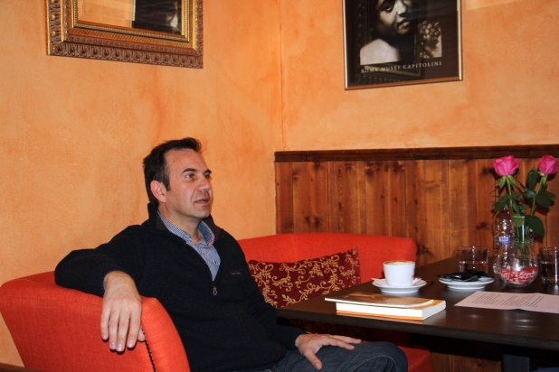

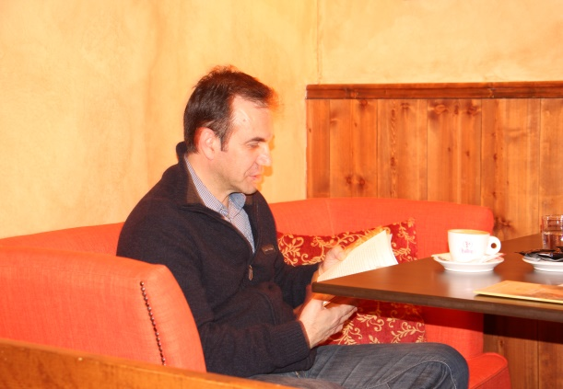

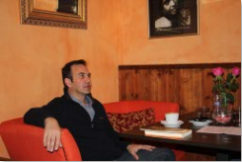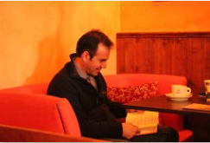

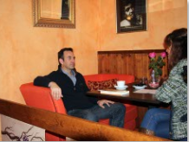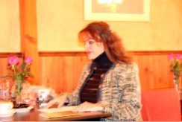

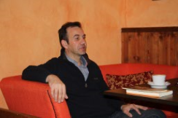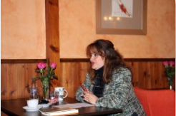

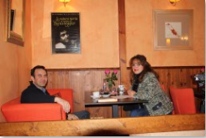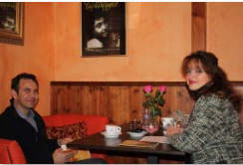

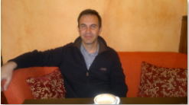
Στιγμές από την παρουσίαση του βιβλίου του Κωνσταντίνου Σπηλιώτη «Κοίτα πώς τρέχει ο ουρανός» στο Βουλευτικό, στο Ναύπλιο

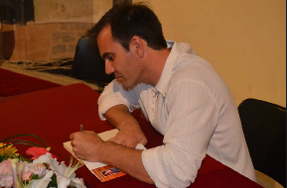

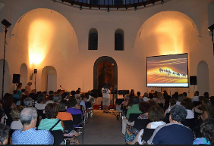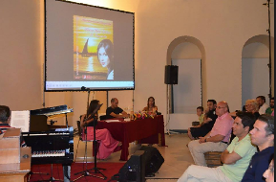

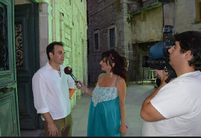
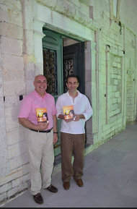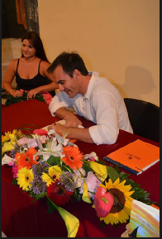

Από την παρουσίαση του βιβλίου του στο Άργος

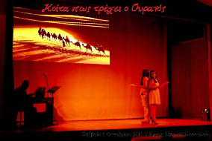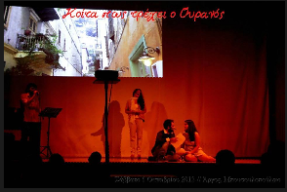

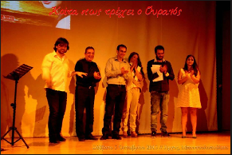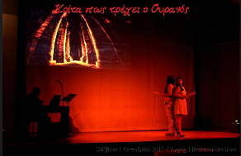

Στιγμές από την παράσταση «Κοίτα πώς τρέχει ο ουρανός» στο «Τριανόν», στο Ναύπλιο

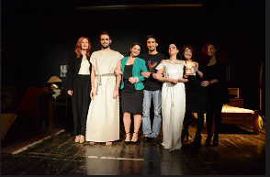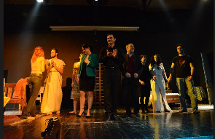

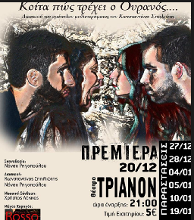
ΕΡΓΟΓΡΑΦΙΑ
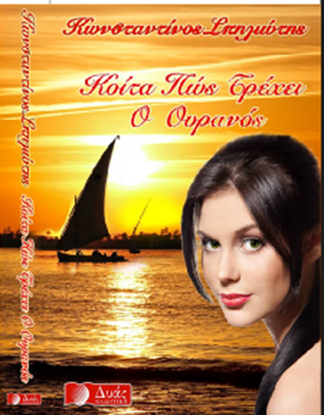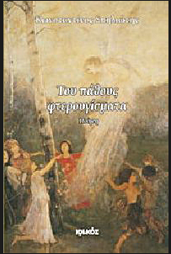

Στιγμές από τις πρόβες

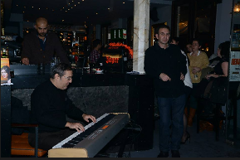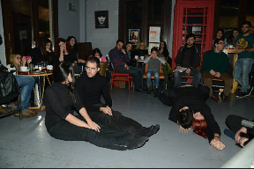
Με πρωτοβουλία της Κατερίνας Παπαδριανού, στις 14 Φεβρουαρίου 2015 δημιουργήθηκε η Ένωση Λογοτεχνών Αργολίδας. Στη μέση διακρίνεται η κυρία Παπαδριανού, δεξιά της ο Κωνσταντίνος Σπηλιώτης και αριστερά της ο κριτικός λογοτεχνίας Γιάννης Στάμος.
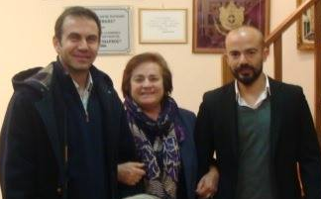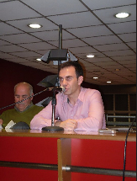

Στιγμές από την παρουσίαση της καινούριας του ποιητικής συλλογής «Ευχές» στο Φουγάρο Ναυπλίου στις 26/04/2015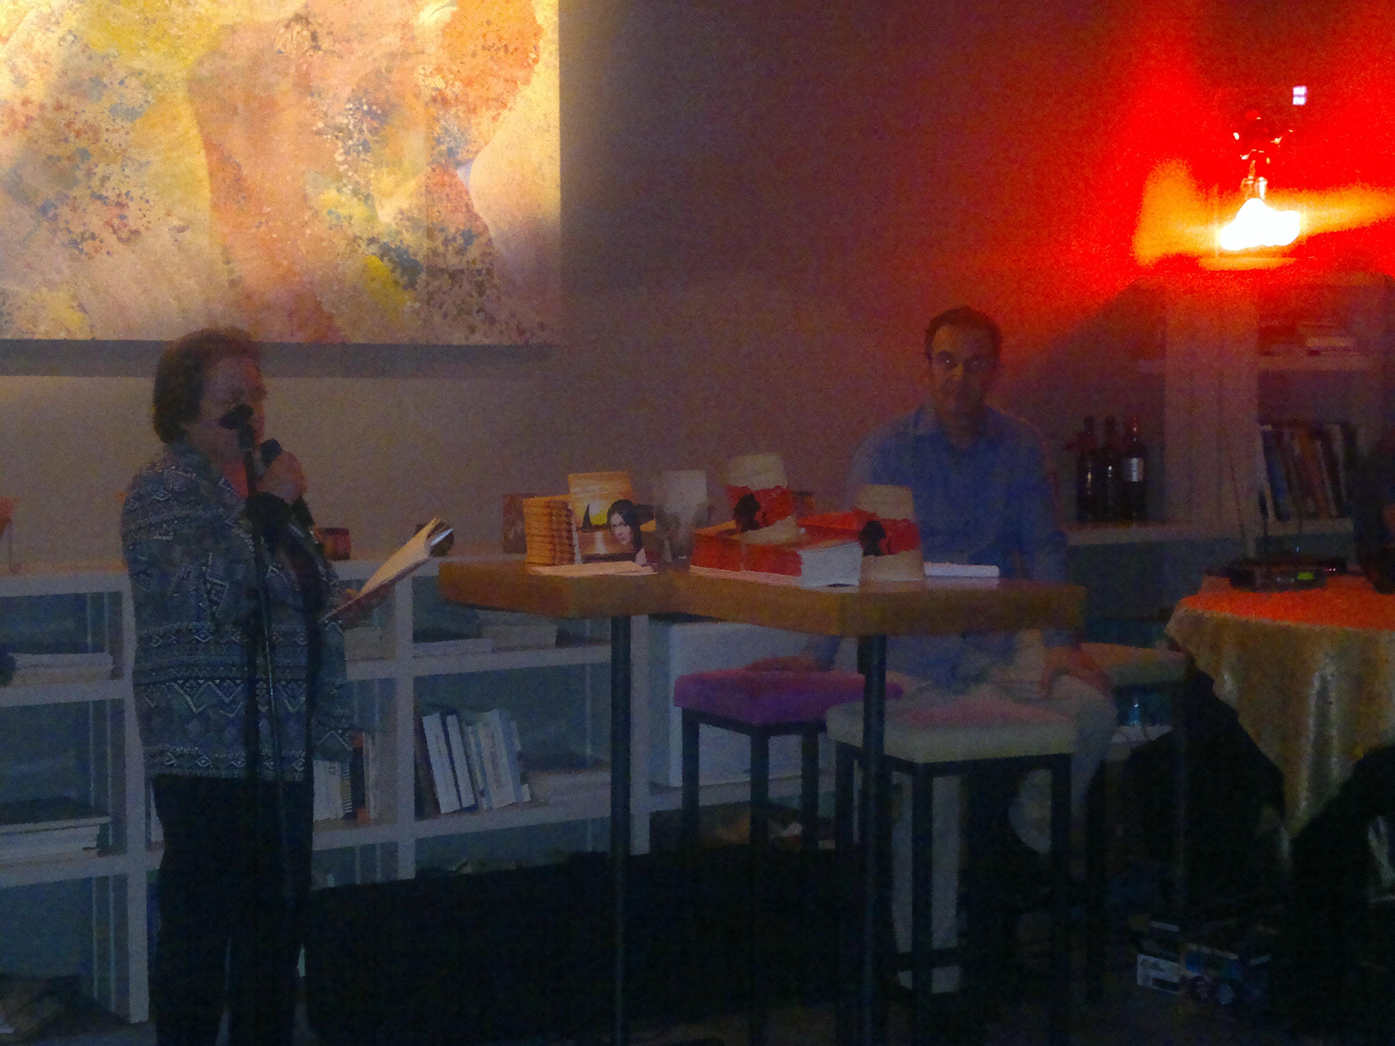 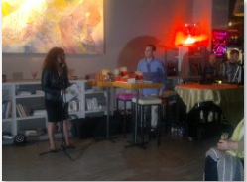
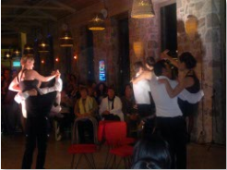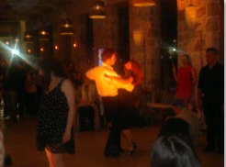
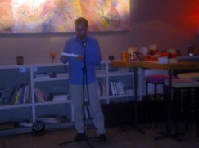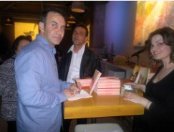

Απόσπασμα από δήλωση του Κ. Σπηλιώτη στην Αργολική Αρχειακή Βιβλιοθήκη Ιστορίας & Πολιτισμού, 01/05/2010

